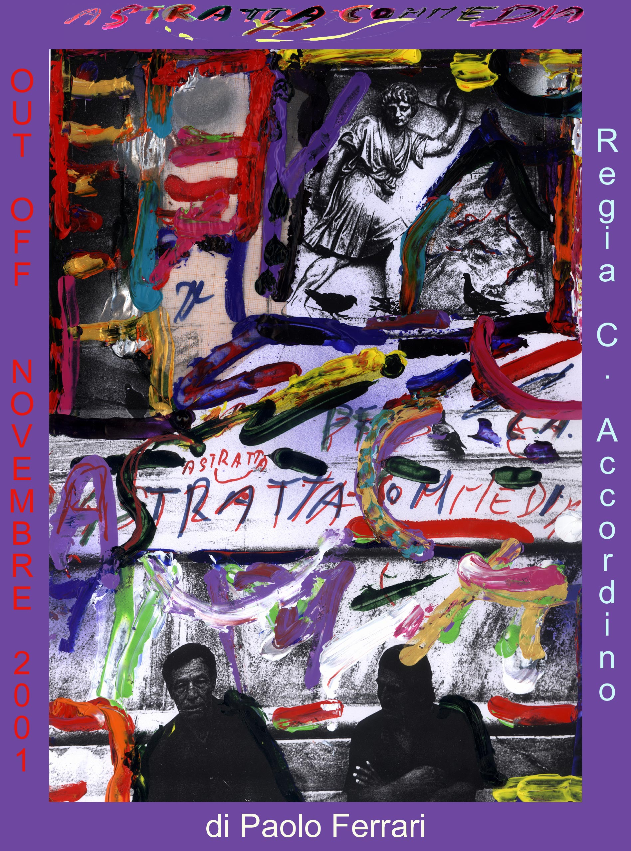

VI Seminario 2000-2001
26 aprile 2001

Sulla via dell’Assenza: come credere in nulla?

"Io è morto, assenza sia fatta!"

(Paolo Ferrari, Astratta Commedia)

"Vi sono molte più cose in cielo e in terra, Orazio, di quanto non sogni la tua filosofia."

(Shakespeare, Amleto, Atto I°)

"Le mie proposizioni illustreremo così: colui che mi comprende, infine le riconosce insensate, se è salito per esse - su esse - oltre esse. (Egli deve, per così dire, gettare via la scala dopo che v'è salito).
Egli deve superare queste proposizioni, allora vede rettamente il mondo.
Ciò di cui non si può dire, si deve tacere."

(Wittgestein. Tractatus logicus philosophicus)

1. E' assolutamente normale avvertire l'assenza di mondo!
a. La realtà è vuota, la vita è vuota così come è la morte che ne consegue.
(da Paolo Ferrari, A-meditazioni in-Assenza, 2000)

2.
a. Ciò che non è possibile si dimostra (talvolta) via privilegiata a quel peculiare possibile o impossibile - che è in-Assenza.
b. Dov'è l'impossibile - radicale è la mancanza - con pudore e determinazione si fa avanti la salvezza.
(Cum-Hölderlin)
c. A mano a mano che gli strumenti della conoscenza si fanno più sottili il mondo che conosciamo sempre più s'allontana da quell'immagine, da quel sentire che senza sosta sperimentiamo in modo inutilmente e in eccesso tangibile (privo d'assenza).
(da Paolo Ferrari, A-meditazioni in-Assenza, 2000)

3. La non-evidenza della condizione in-assenza è oggetto a-fenomenico; è realtà astratta, esiste dato il diverso accoppiamento che s'attua in tale condizione tra soggetto pensante e oggetto pensato. La sottrazione del soggetto consueto con la contemporanea sottrazione della realtà di quanto fatto esistere induce, con l'assenza della realtà consueta, l'esistenza d'un campo ultrasensoriale, ultrapercettivo detto in-assenza, privo d'evidenza concreta.
a. Oltre la sensorialità nota s'estende un campo ultrasensoriale in-assenza che ha esistenza con il sottrarsi dell'oggetto realtà, risultato dell'ordine sensoriale noto: il nuovo campo ha a suo fondamento le proprietà che gli derivano dal fatto d'essere libero dagli stati sensoriali, percettivi e intellettuali cui si è avvezzi a causa d'un eccesso di materialità (nucleo di distruttività) - alienazione-malattia - non estinto nel passaggio da animale a Homo.

(da Paolo Ferrari, A-meditazioni in-Assenza, 2000)

3 La manifestazione: palingenesi

21

Il mondo (nuovo) si manifesta

In quel tempo scendendo in auto dalla montagna splendette un pianoro luccicante di nebbia e di sole, una foresta di alberi e nello stesso istante ogni albero si separò dagli altri. Ecco che di quelli l'uno si fece duplice, essendo quell'uno all'interno di se stesso: nel suo nuovo non essere uno, e tuttavia esistere, s'esprimeva una levità mai conosciuta.
In altri momenti di mattina, prima del lavoro quotidiano, nell'attraversare il parco e nell'osservare le fronde tanto ricche di foglie, vedere moltiplicarsi i confini di quegli insiemi rarefatti. Partecipare della meraviglia del trasformarsi della linea che, da singolo confine che corre all'esterno e che propone le sagome virtuali tracciandone il limite, si raddoppia e si triplica senza interruzione: forme diverse da tutto, ecco mostrarsi numerosissimi segni e ampie e minute circonferenze in più parti del campo, infinite le sembianze astratte dai confini precisi e netti, margini lievi, luminosi e tondeggianti a più riprese, uno contenente l'altro suo corrispondente. Nello stesso istante e nello spazio unico e complesso verificarsi d'una realtà non costretta e a più gradini, appartenente alla nascita d'una nuova identità assente di albero - una realtà maggiore -, come se l'universo albero si fosse compiuto più volte nell'uno e nel doppio: l'albero, gli alberi s'erano aperti a me, divenendo esseri simili al mio, soffici e privi di vincolo, fatti d'ombra e di luce, tuttavia ben differenziati nella nuova attuazione supportata anche dal vecchio tronco e dalle foglie luminescenti, cosicché nulla ormai contava in qualità di cosa separata dal resto, nel modo a frammenti e senza continuità così come s'è soliti esperire.
Vedevo - e vedo tuttora con l'altro pensiero-vista - muoversi le foglie toccate dal vento, ovvero trasfigurarsi in uno spazio che nasce all'improvviso: esso è vuoto e libera il moto; è ombra, pura assenza che contiene il suo ondeggiare.
E io, uno con quello spazio, in un infinito vuoto e compiuto, tale che lì fuori quel nuovo assente s'attui e, così facendo, si concluda l'azione che determinò uno stato del tutto diverso da quello di quiete.
Sento me lì fuori muovermi con ciò che in tal modo ha preso il posto d'una realtà mutata; (ora) sono più in qua, innanzi al solco che comporta l'unicità fissa e in forma indivisa e indivisibile, in uno stato che è condizione normale per l'esistenza e l'identità delle cose del mondo finora esistente.
In quel tópos, che sta davanti e prima, si scava il solco e io ne ricavo la forma nel centro ch'è vuoto: sparisce il confine duro e insignificante di un reale ancora maldestro. Cosicché sono indotto a rivivere lo stato che m'impresse il dolore, simile a un marchio, io essere compiuto insieme con la felicità di stare oltre la morte, colmo, vuoto, consapevole e pieno di vita (altra).
Vidi allora spaventoso l'orizzonte delle cose abbassarsi e inabissarsi di fronte. Ricordo: ero nella mia cucina con le braccia appoggiate sul piano del tavolo di legno marrone.
Sentii oltre la finestra che mi stava di fronte e, nello stesso momento, in me, nel mio capo, giù lungo tutto il corpo e verso l'alto, lungo la spina dorsale, nella voce, nella faccia, in bocca, nello spirito, entro la nuca, entro i lobi temporali - il livello più sensibile della nuova corteccia del cervello umano - cedere la terra e il cielo, sprofondare quelli con me che perdevo la vita in un precipizio angosciosissimo.
Crescere, sostituirsi a me l'assenza di me - il mio rovesciamento -, mentre cosciente avevo l'esperienza di cessare in vita e in ispirito. Cessare io di me, estinguermi e il mondo cessare di sé: imprimersi l'assentarsi rovinoso delle cose senza remissione.
Disperavo: là fuori il cielo era oscurato, il sole mancato, l'orizzonte - l'orizzonte degli eventi - s'era abbassato come un limite che perde il suo restare e che pertanto finisce della sua funzione.
Un limite inferiore alla mia normale percezione si addentrava entro la coscienza che si faceva minuscola, un puntino sensibilissimo, una morte cosciente entro la vita, non diversa essa da quella che è lì fuori ed è per tutti nota.
Come con lo spezzarsi dell'esistere (un) padrone delle cose ne mantenga tuttavia in vita il loro involucro.
Così cedere a siffatta condizione andando incontro all'assoluto ignoto: in me cessare la percezione d'essere io colui che vede e giudica; essere allora privato e sciolto da me, conscio sì della mia attitudine a discernere, ma reso infelice dalla perdita di tutto, di me e di ogni cosa fosse fino allora esistita; era l'angoscia della perdita più grande, è il lutto meno sopportabile, il distacco insostenibile.
E' veramente arduo tuttora descrivere quella condizione che si rinnova ogni volta compiendosi un ciclo, per la quale il tempo dell'estinzione mi si attua dentro e mi sostituisce: io sono essere assente, con la terribilità d'essere altro quando nulla ancora non è; quando nulla non ha fondamento, eppure in piccoli gruppi, a forma di circoletti, di piccoli grani, qui e là accesi si fa maturo (il niente) ed esso stesso nulla - essendomi in quello io creato, quale entità senziente - nuovo in me e di me, di nuovo in esso essendomi creato (esso) m'informa e mi fa consapevole d'essersi e d'essere in me ancora una volta (esso) l'essere compiuto oltre me.

Essere nulla nel nulla, data la coscienza del nulla, è terrificante; in più, comprendere, vivere, soffrire lo spezzarsi della linea delle cose senza sapere che null'altro accadrà in codesto morire di sensazioni altre di morte, mai prima vissute né al mondo esistite, è spaventoso, inafferrabile, inconcepibile fino ad ora per un essere umano.
E' come dire d'essere un altro, diverso in tutto da me, da sé, da qualsiasi manifestazione: essere d'altra materia, d'altra forma, d'altra realtà, d'altra identità e alterità.
Essere in ciò l'assente, l'assenza nuova mai generatasi, la realtà increata.
Mentre un tale evento non evento accade nulla esiste; sensazioni di nulla - del tutto contrarie al nulla noto - si muovono, in me tacciono, procedono, manifestando l'inessenzialità di cui è costituita e con la quale è gestita la cosa.

(da Paolo Ferrari. In-Assenza. La morte si fa assente: diario scientifico e racconto metafisico d'una trasmutazione astratta, 1991-2001)

